Отчёт по лабораторной работе №2
Дисциплина: Математическое моделирование
Боровиков Даниил Александрович НПИбд-01-22
Содержание

1 Цель работы
Построить математическую модель для выбора правильной стратегии при решении примера задачи о погоне.

2 Задание
На море в тумане катер береговой охраны преследует лодку браконьеров. Через определенный промежуток времени туман рассеивается, и лодка обнаруживается на расстоянии 6,4 км от катера. Затем лодка снова скрывается в тумане и уходит прямолинейно в неизвестном направлении. Известно, что скорость катера в 2,4 раза больше скорости браконьерской лодки.
- Запишите уравнение, описывающее движение катера, с начальными условиями для двух случаев (в зависимости от расположения катера относительно лодки в начальный момент времени).
- Постройте траекторию движения катера и лодки для двух случаев.
- Найдите точку пересечения траектории катера и лодки

3 Теоретическое введение
Кривая погони — кривая, представляющая собой решение задачи о «погоне», которая ставится следующим образом. Пусть точка A равномерно движется по некоторой заданной кривой. Требуется найти траекторию равномерного движения точки P такую, что касательная, проведённая к траектории в любой момент движения, проходила бы через соответствующее этому моменту положение точки A [1].

4 Выполнение лабораторной работы
Формула для выбора варианта: (1132222006%70)+1 = 7 вариант.
Запишем уравнение описывающее движение катера, с начальными условиями для двух случаев (в зависимости от расположения катера относительно лодки в начальный момент времени).
Принимем за $t_{0}=0$, $x_{0}=0$ – место нахождения лодки браконьеров в момент обнаружения,$x_{k0}=k$ - место нахождения катера береговой охраны относительно лодки браконьеров в момент обнаружения лодки.
Введем полярные координаты. Считаем, что полюс - это точка обнаружения лодки браконьеров $x_{k0}$ ($θ=x_{k0}=0$), а полярная ось $r$ проходит через точку нахождения катера береговой охраны.
Траектория катера должна быть такой, чтобы и катер, и лодка все время были на одном расстоянии от полюса $θ$ , только в этом случае траектория катера пересечется с траекторией лодки. Поэтому для начала катер береговой охраны должен двигаться некоторое время прямолинейно, пока не окажется на том же расстоянии от полюса, что и лодка браконьеров. После этого катер береговой охраны должен двигаться вокруг полюса удаляясь от него с той же скоростью, что и лодка браконьеров.
Чтобы найти расстояние $x$ (расстояние после которого катер начнет двигаться вокруг полюса), необходимо составить простое уравнение. Пусть через время $t$ катер и лодка окажутся на одном расстоянииx от полюса. За это время лодка пройдет $x$ , а катер $k−x$ (или $k+x$, в зависимости от начального положения катера относительно полюса). Время, за которое они пройдут это расстояние, вычисляется как $\frac{x}{v}$ или $\frac{k−x}{4.1v}$ (во втором случае $\frac{k+x}{2.4v}$). Так как время одно и то же, то эти величины одинаковы. Тогда неизвестное расстояниеx можно найти из следующего уравнения:
$$\frac{x}{v}=\frac{k−x}{2.4v}\text{ – в первом случае}$$
$$\frac{x}{v}=\frac{k+x}{2.4v}\text{ – во втором}$$
Отсюда мы найдем два значения $x_{1}=\frac{6.4}{1.4}$ и $x_{2}=\frac{6.4}{3.4}$, задачу будем решать для двух случаев.
После того, как катер береговой охраны окажется на одном расстоянии от полюса, что и лодка, он должен сменить прямолинейную траекторию и начать двигаться вокруг полюса удаляясь от него со скоростью лодки $v$. Для этого скорость катера раскладываем на две составляющие: $v_{r}$ - радиальная скорость и - $v_{τ}$ тангенциальная скорость. Радиальная скорость - это скорость, с которой катер удаляется от полюса, $v_{r}=\frac{dr}{dt}$. Нам нужно, чтобы эта скорость была равна скорости лодки, поэтому полагаем $\frac{dr}{dt}=v$.
Тангенциальная скорость – это линейная скорость вращения катера относительно полюса. Она равна произведению угловой скорости $\frac{dθ}{dt}$ на радиус $r$, $r\frac{dθ}{dt}$.
Получаем:
$$v_{τ}=\sqrt{5.76v^{2}−v^{2}}=\sqrt{4.76}v$$
Из чего можно вывести:
$$r\frac{dθ}{dt}=\sqrt{4.76}v$$
Решение исходной задачи сводится к решению системы из двух дифференциальных уравнений:
$$\left\{\begin{matrix} & \frac{dr}{dt}=v \\ & r\frac{dθ}{dt}=\sqrt{4.76}v\end{matrix}\right.$$
С начальными условиями для первого случая:
$$\left\{\begin{matrix} & θ_{0}=0 \\ & r_{0}=\frac{6.4}{1.4}\end{matrix}\right.$$
Или для второго:
$$\left\{\begin{matrix} & θ_{0}=−π \\ & r_{0}=\frac{6.4}{3.4}\end{matrix}\right.$$
Исключая из полученной системы производную по $t$, можно перейти к следующему уравнению:
$$\frac{dr}{dθ}=\frac{r}{\sqrt{4.76}}$$
Начальные условия остаются прежними. Решив это уравнение, мы получим траекторию движения катера в полярных координатах.
Узнаем номер варианта по студенческому билету (рис. 1)
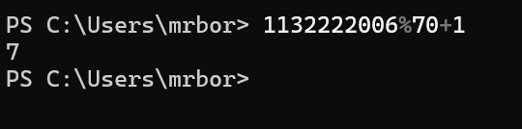
Рис. 1: Номер варианта
Напишем код
using DifferentialEquations, Plots
# Константы
k = 6.4
r0 = k/3.4 # Начальный радиус для первого случая
r0_2 = k/1.4 # Начальный радиус для второго случая
theta0 = (0.0, 2*pi) # Диапазон углов для первого случая
theta0_2 = (-pi, pi) # Диапазон углов для второго случая
fi = 3*pi/4 # Угол направления лодки
t = (0, 50) # Временной диапазон
# Функция траектории лодки
x(t) = tan(fi)*t
# Дифференциальное уравнение для катера
f(r, p, t) = r/sqrt(4.76) # Исправлен синтаксис sqrt
# Первый случай
prob = ODEProblem(f, r0, theta0)
sol = solve(prob, saveat=0.01)
# Создание первого графика
p1 = plot(sol.t, sol.u,
proj=:polar,
lims=(0, 15),
label="Траектория движения катера 1",
title="Случай 1")
# Добавление траектории лодки к первому графику
t_range = range(0, 15, length=100)
ugol = [fi for _ in t_range]
x_lims = [x(i) for i in t_range]
plot!(p1, ugol, x_lims,
proj=:polar,
lims=(0,15),
label="Траектория движения лодки")
# Второй случай
prob_2 = ODEProblem(f, r0_2, theta0_2)
sol_2 = solve(prob_2, saveat=0.01)
# Создание второго графика
p2 = plot(sol_2.t, sol_2.u,
proj=:polar,
lims=(0, 15),
label="Траектория движения катера 2",
title="Случай 2")
# Добавление траектории лодки ко второму графику
plot!(p2, ugol, x_lims,
proj=:polar,
lims=(0,15),
label="Траектория движения лодки")
# Расчет точек пересечения
y(x) = (640 * exp(10*x)/sqrt(476))/14
y2(x) = (64 * exp((10*x)/sqrt(476)) + (10*pi/sqrt(476)))/34
intersect_point_1 = y(fi)
intersect_point_2 = y2(fi)
println("Точка пересечения для 1 случая: ", intersect_point_1)
println("Точка пересечения для 2 случая: ", intersect_point_2)
# Отображение обоих графиков рядом
plot(p1, p2, layout=(1,2), size=(1000,500))
Точки пересечения лодки с катером(рис. 2).
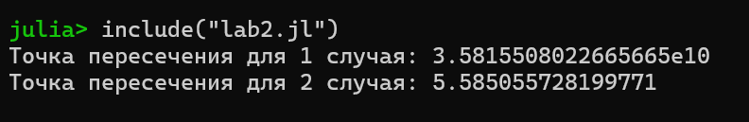
Рис. 2: Точки пересечения
Вывод траектории движения(рис. 3).
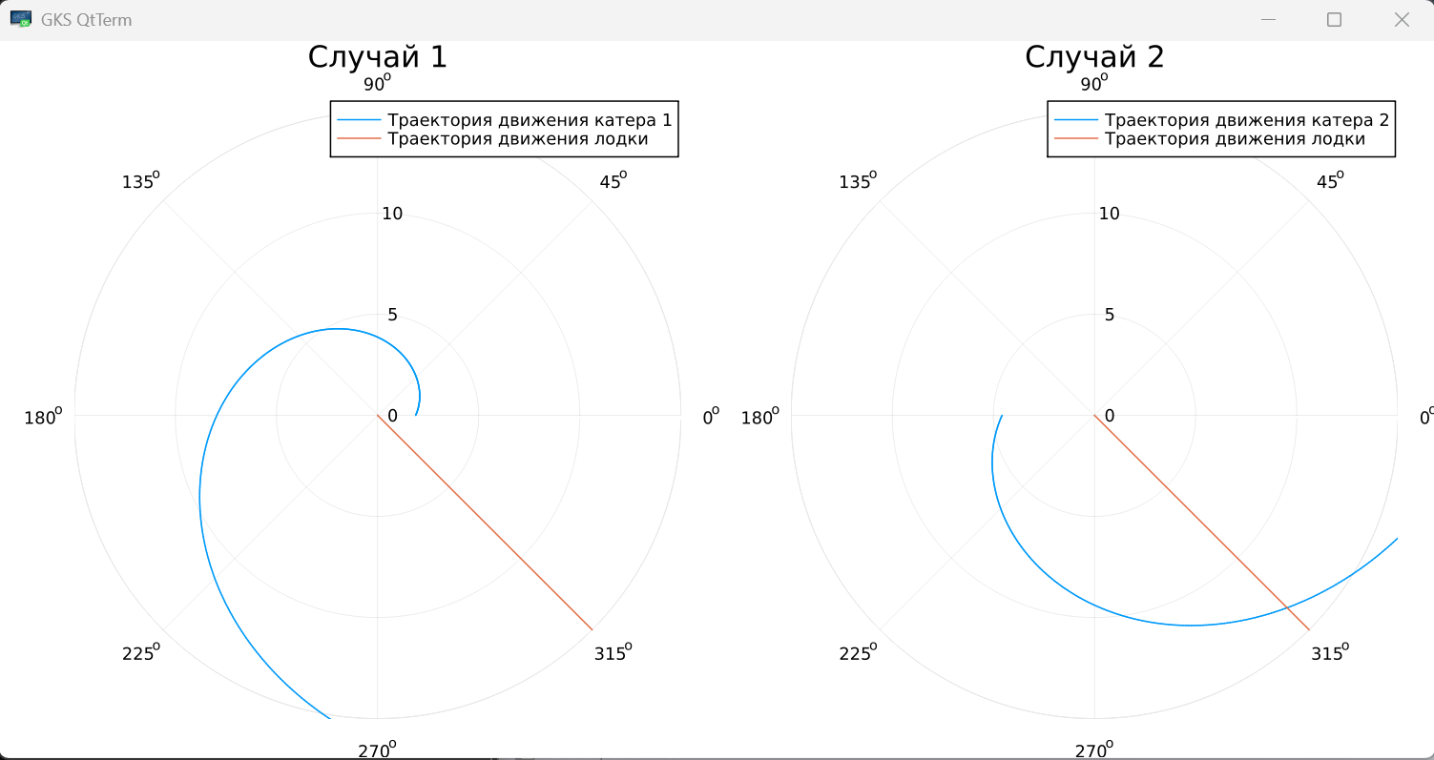
Рис. 3: Вывод траектории движения

5 Выводы
В ходе выполнения лабораторной работы я построил математическую модель для выбора правильной стратегии при решении примера задачи о погоне.

Список литературы
1. Кривая погони [Электронный ресурс]. URL: https://ru.wikipedia.org/wiki/Кривая_погони.

